[广东医学院附属医院肿瘤科 Su Wenmei 发表的BBRC论文遭打假人重磅质疑，一年来未给予任何回应](https://mp.weixin.qq.com/s?__biz=MzkzMzc1Nzg1OQ==&mid=2247486212&idx=1&sn=8c772f1a09df6de66bb2c748cc8a30b2&chksm=c3926f83e1ae1b48b4c9c0e305a0a5edb0f125e8952b21a3cec585e415a45c1b11a1e1de89ca&scene=126&sessionid=1742663017)

Figure 查重[Figure查重](javascript:void(0);)2025-03-21 07:30:17上海

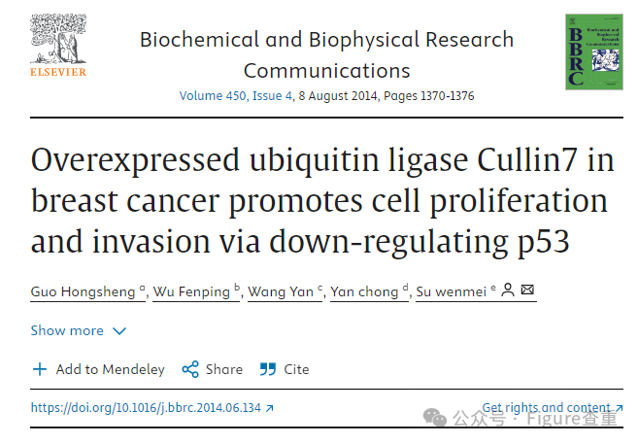

Overexpressed ubiquitin ligase Cullin7 in breast cancer promotes cell proliferation and invasion via down-regulating p53

Biochemical and Biophysical Research Communications (2014) - 6 Comments  
doi: 10.1016/j.bbrc.2014.06.134  issn: 0006-291x  pubmed: 25003318

Hongsheng Guo , Fenping Wu , Yan Wang , Chong Yan , Wenmei Su

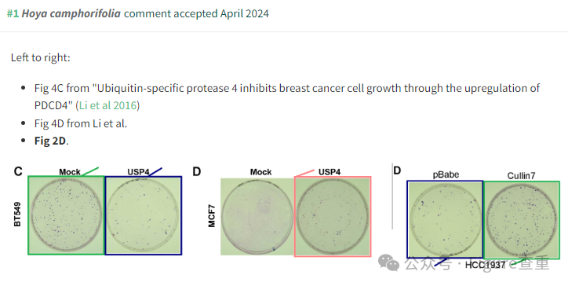

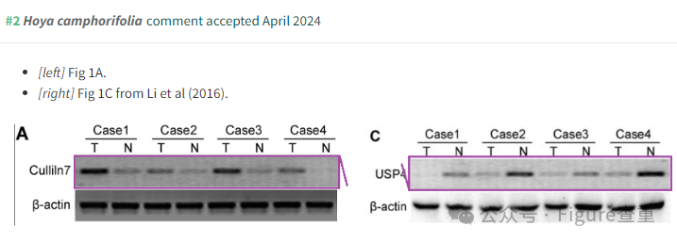

3. **里斯·理查森** 评论已接受 2024 年 4 月

我认为本文的 RT-qPCR 引物存在问题，如第 2.4 节所述。我已将声明的序列转录为 .fasta 格式，读者可以将其粘贴为BLAT或BLASTN查询以自行检查。

>cullin7_f  
CCATCTCAGAGTCCCAACAC  
>cullin7_r  
TTCAGCACCACGGCATAG  
>p53_f  
GGCACTTTTGAAGATCATTTTCTC  
>p53_r  
CTGTGTTGAGGGCAATGAG  
>gapdh_f  
TGCCTCCTGCACCACCAACT  
>gapdh_r  
CCCGTTCAGCTCAGGGATGA

p53的两个序列似乎都以EGFR为目标。

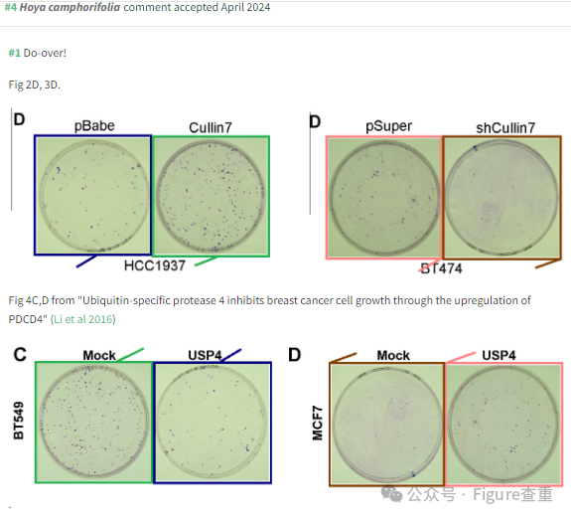

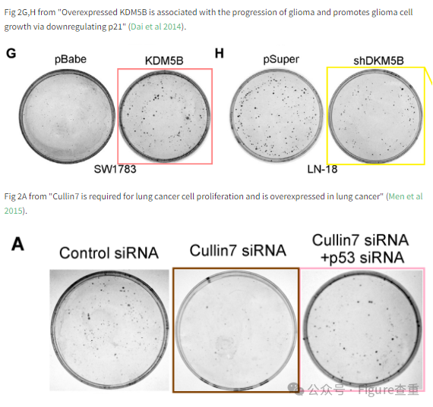

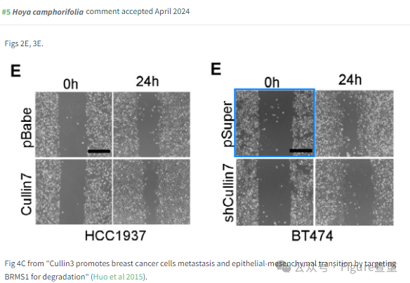

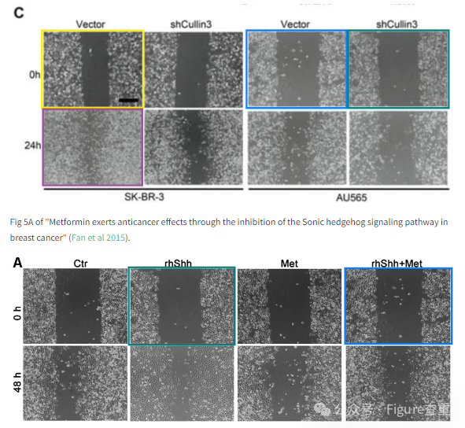

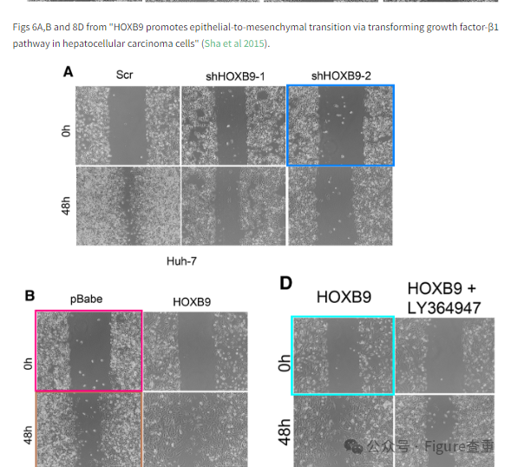

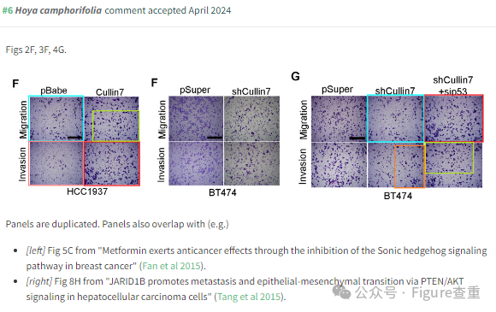

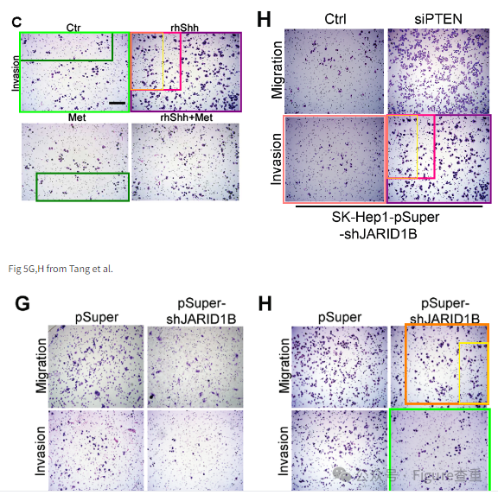

**参考链接：**

https://www.pubpeer.com/publications/CA1D99787B4FE982911BA439DFC762#6

**联系我们：**

如果您需要使用Figure查重服务，请扫描下方二维码，添加客服微信，了解更多详情。我们将竭诚为您服务，确保您的科研工作更加高效、可信。

